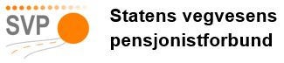
respekt
likeverd
deltakelse
Medlem av SAKO

Håndbok for SVP
Utgave 12 – 2025

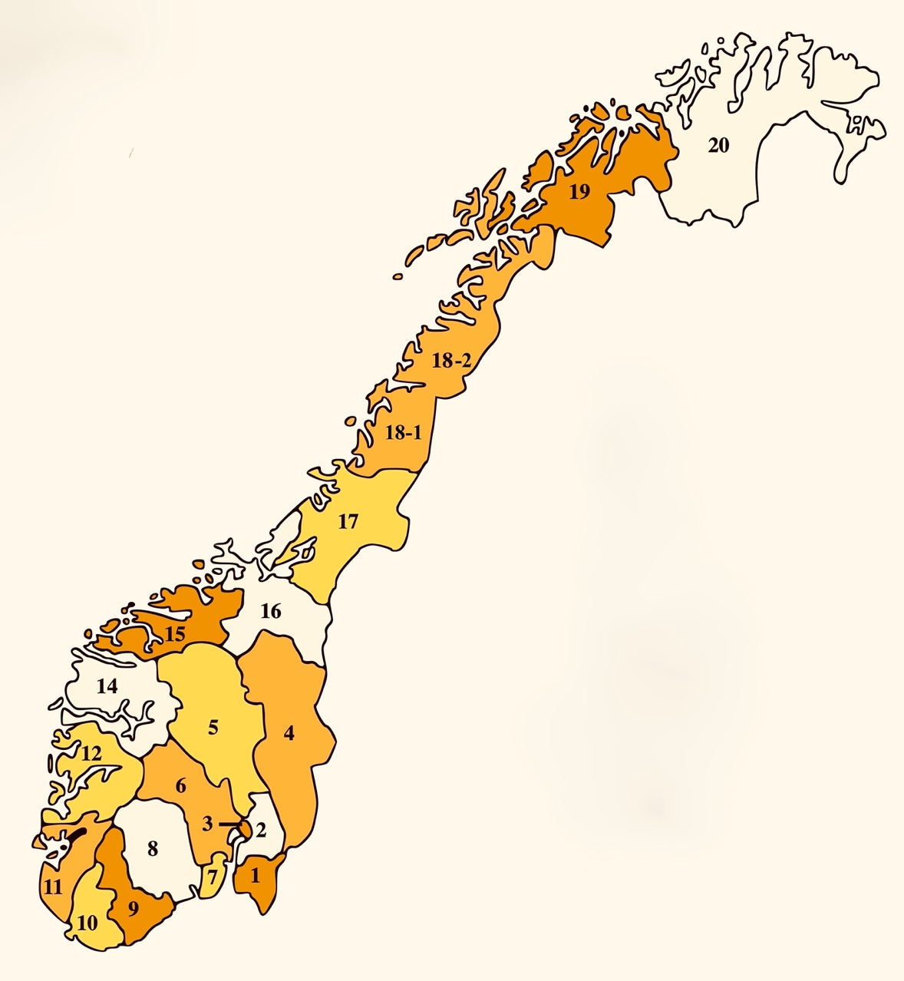

Forord
Denne håndboken er i hovedsak ment å være en støtte for tillitsvalgte foreninger tilknyttet Statens vegvesens pensjonistforbund, SVP. Den bør i like stor grad benyttes av medlemmene i styret i Statens vegvesens pensjonistforbund selv om oppgavene der er ulike de i foreningene.

Håndboken inneholder informasjon og svar på en del spørsmål du som tillitsvalgt kanskje sitter med.

De deler av håndboken som vi regner med blir endret med ulike mellomrom er presentert som vedlegg, noe som vil gjøre det lettere å holde heftet oppdatert. Vedleggene er blant annet handlingsprogram med satsingsområder, vedtekter, retningslinjer osv. Disse finner du som egne dokumenter i et eget hefte.

Dersom du ønsker andre tema belyst, eller at noe burde vært bedre forklart så tar vi imot forslag til en ny utgave senere.

Viktige endringer i utgave 12 er:

- Oppdateringer av en del formuleringer
- Tema knyttet til medlemskapet i Pensjonistforbundet er oppdatert med inngåelse av kollektivt medlemsskap fra 2026
- Oppdateringer i samsvar med dagens krav og rutiner for økonomi
- Vedleggene er gjennomgått og oppdatert

Håndboka må brukes sammen med vedtektene og handlingsprogrammet. Håndboka inneholder både veiledninger og krav. Krav til foreningene er merket *

Utgave 12 er oppdatert høsten 2025 av Edel Miljeteig Austlid, Hans Seland, Trygve Elvsaas og Harald Oterhals.

Lykke til i arbeidet som tillitsvalgt i SVP!

Hilsen

Per Morten Lund
Leder SVP

Innhold
Forord 2
1 Navn, begrep, betegnelser og forkortelser 5
1.1 Statens vegvesens pensjonistforbund (SVP) 5
1.2 Samarbeidskomiteen for pensjonister (SAKO) 5
1.3 Pensjonistforbundet (PF) 5
1.4 Momskompensasjon 6
1.5 Tilskudd fra NAV 6
1.6 Eldreråd 6
1.7 Enhetsregisteret 6
1.8 Frivillighetsregisteret 6
2 Statens vegvesens pensjonistforbund 6
2.1 Landsmøtet 7
2.2 Forbundsstyret og arbeidsutvalget 8
2.3 Forbundsstyrets sekretariat 8
3 Foreningene i SVP 9
4 Krav til en forening * 10
4.1 Vedtekter * 10
4.2 Foreningens styre * 10
4.3 Styrets ansvar * 10
4.4 Styrets oppgaver * 10
4.5 Andre viktige oppgaver for styret i en forening * 11
4.6 Opplæring, informasjon og verving 12
4.7 Foreningens arbeidsutvalg eller arbeidsgrupper 12
4.8 Medlemmer 13
4.9 Medlemsgrupper 13
4.10 Medlemsregister * 13
4.11 Lokale avtaler 14
5 Økonomi * 14
5.1 Budsjett 14
5.2 Regnskap * 15
5.3 Bilag * 15
5.4 De ulike kontiene 15
Bankkonto 15
Inntekter 16
Utgifter 16
5.5 Noter til regnskapet 17
5.6 Resultatregnskap 17
5.7 Økonomioppfølging i styret 17
5.8 Rapportering fra foreningene til forbundsstyret * 18
5.9 Rapportering til Brønnøysundregistrene * 19
6 Samarbeidspartnere 19
6.1 Statens vegvesen 19
6.2 Pensjonistforbundet (PF) 20
6.3 Samarbeidskomiteen for pensjonister (SAKO) 20
7 Registrering i Brønnøysund-registrene * 21
8 Vedleggshefte 21

Filnavnet er endret 3.1.2026 fra:
Handbok-for-SVP-Versjon-12-forslag til revisjon des 2025-Edel Publisert av Hans 3.12.25-kopi

1 Navn, begrep, betegnelser og forkortelser
Dette er omhandlet mer utfyllende senere i håndboken – se innholdsfortegnelsen.

1.1 Statens vegvesens pensjonistforbund (SVP)
Dette er en partipolitisk nøytral sammenslutning av pensjonistforeningene i Statens vegvesen.

Forbundet ble etablert 20. juni 1998 ved at noen eksisterende foreninger slo seg sammen. Etter hvert ble det etablert flere foreninger som også sluttet seg til SVP. Både forbundet og foreningene er selvstendige juridiske enheter.

Statens vegvesens pensjonistforbund bistår foreningene med å oppfylle handlingsprogrammet som er vedtatt av landsmøtet og søker økonomiske bidrag fra NAV og Lotteri- og stiftelsestilsynet.

Forbundsstyret forhandler avtale med Statens vegvesen om praktiske forhold og økonomisk bidrag fra Statens vegvesen. De lokale foreningene tildeles midler via forbundsstyret.

De lokale foreningene rapporterer til forbundsstyret som sammenfatter og rapporterer videre til de som gir oss økonomisk støtte.

1.2 Samarbeidskomiteen for pensjonister (SAKO)
SVP har sammen med andre pensjonistorganisasjoner etablert et samarbeidsforum kalt Samarbeidskomiteen for pensjonister (SAKO). Samarbeidet er regulert i en egen avtale som er gjengitt i vedlegg 5. Pensjonistforbundet er sekretariat. SAKO har møter med departementene fire til fem ganger i året og gir innspill i saker som gjelder bl.a. det årlige pensjonsoppgjøret. SVP forbundsstyret representerer organisasjonen i møter med departementene.

1.3 Pensjonistforbundet (PF)

Pensjonistforbundet jobber for et aldersvennlig samfunn der eldre og uføre har sterkere innflytelse, bedre økonomi, bedre digitale ferdigheter, opplever mindre ensomhet og har likeverdig tilgang til gode helse- og omsorgstjenester. Statens vegvesens pensjonistforbund innmeldes kollektivt i Pensjonistforbundet fra og med 1. januar 2026. Forbundet støtter PFs arbeid med å gjennomføre Nasjonal tiltaksplan for trafikksikkerhet på vei 2022–2025 gjennom Trafikksikkerhetskurs rettet mot eldre fotgjengere (TREFF) og vil bidra med å rekruttere medarbeidere fra SVP som kursholdere. Prosjektet varer ut 2026 og SVP bidrar med foredragsholdere sammen med politiet. Forbundet støtter også PFs arbeid med å utvikle prosjektet Gangvennlige lokalsamfunn – trygge eldre. Brosjyre ble fullført og distribuert i 2024.

1.4 Momskompensasjon
Momskompensasjon er en delvis kompensasjon fra staten for at organisasjonen har betalt moms. Det er Lotteri- og stiftelsestilsynet som administrerer denne ordningen. Beløpets størrelse avhenger av statens årlige ramme, og beregnes etter foreningenes og forbundets regnskap. Det søkes etter forenklet modell som i utgangspunktet er 8% av driftskostnadene. Ansvarlig for søknadsprosessen er forbundsstyret, som etter mottatt refusjon fordeler videre til foreningene. Mer info og søknadsskjema på lottstift.no; Momskompensasjon for frivillige organisasjoner.

1.5 Tilskudd fra NAV
Forbundsstyret søker hvert år statstilskudd til drift og eldre-politisk arbeid. Det er NAV som administrerer denne ordningen. Søknaden baseres på medlemstallet i SVP pr. 31.12 året før samt regnskap og årsmelding fra forbundsstyret. Mer info og søknadsskjema på NAV.no; Tilskudd til landsdekkende pensjonistorganisasjoner.

1.6 Eldreråd
Hver kommune og fylkeskomme skal ha eldreråd. Alle saker som gjelder eldre skal forelegges for rådet. Rådet kan også ta opp saker på eget initiativ. Formålet med eldrerådet er å bidra til å sikre en bred, åpen og tilgjengelig medvirkning i saker som gjelder eldre.

Prosessen med å få valgt et nytt råd bør starte tidlig. Kommunen gir informasjon til organisasjoner som representerer eldre om at de har rett til å foreslå medlemmer til rådet. Dette bør gjøres i god tid før valget, slik at organisasjonene får tid til å foreslå aktuelle kandidater til eldrerådet. Se vedlegg 11.

1.7 Enhetsregisteret
Dette er det registeret i Brønnøysundregistrene som tildeler organisasjonsnummer. Et slikt nummer er blant annet nødvendig for å få opprettet en bankkonto for en forening. Her finnes oversikt over styremedlemmer i foreningene. Etter hvert årsmøte må Brønnøysundregisteret oppdateres. Se punkt 7.

1.8 Frivillighetsregisteret
Frivillighetsregisteret er et annet register hos Brønnøysundregistrene. Det er opprettet for å gjøre samhandlingen mellom frivillige organisasjoner og offentlige styresmakter bedre og enklere. Frivillighetsregisteret blir oppdatert når Enhetsregisteret er oppdatert. Se punkt 7.

2 Statens vegvesens pensjonistforbund
Statens vegvesens pensjonistforbund er en demokratisk, partipolitisk uavhengig, nøytral og selvstendig organisasjon. Organisasjonen er landsomfattende. Formålet er å verne og fremme medlemmenes felles sosiale, helsemessige, økonomiske og kulturelle interesser og bidra til samfunnsdeltakelse. Dette framgår av vedtektene som er vedlagt i vedlegg 1.

SVP sammen med de andre SAKO-organisasjonene og Pensjonistforbundet arbeider aktivt i forhold sentrale myndigheter. Dette gjelder pensjonen vår og de statlige og kommunale tilbudene som pensjonistene tilbys i sine ulike faser av pensjonstiden. Gjennom dette samarbeidet deltar Forbundsstyret i møter i departementene flere ganger i året.

2.1 Landsmøtet
Landsmøtet er det øverste organet i SVP og holdes i samsvar med gjeldende vedtekter. Normalt holdes møtet hvert annet år på tidspunkt som fastsettes
av forbundsstyret og skal være avviklet innen utgangen av juni måned.

Landsmøtet skal behandle saker ført opp på sakslisten. Saker som ikke er meldt inn skal avvises.

Foreningene styrer forbundet gjennom landsmøtet. Til landsmøtet kommer utsendinger fra foreningene og forbundsstyrets medlemmer. Alle utsendinger har én stemme. Styrets medlemmer har ikke stemmerett ved behandling av årsmelding, regnskap.

Det landsmøtet beslutter gjelder for alle foreningene.

2.2 Forbundsstyret og arbeidsutvalget
Forbundsstyrets oppgave er å iverksette landsmøtets vedtak og behandle saker som vedrører forbundets virksomhet. Forbundsstyret skal representere forbundet utad.  Det betyr at forbundsstyret kan fatte beslutninger i viktige og prinsipielle saker som dukker opp i valgperioden, samarbeide med myndigheter og andre organisasjoner, og bidra til organisasjonsutvikling og samordning mellom forbundsstyret og foreningene og mellom foreningene.  Forbundsstyret har to roller i organisasjonen;  - sekretariat for landsmøtet  - iverksetter av landsmøtets vedtak.  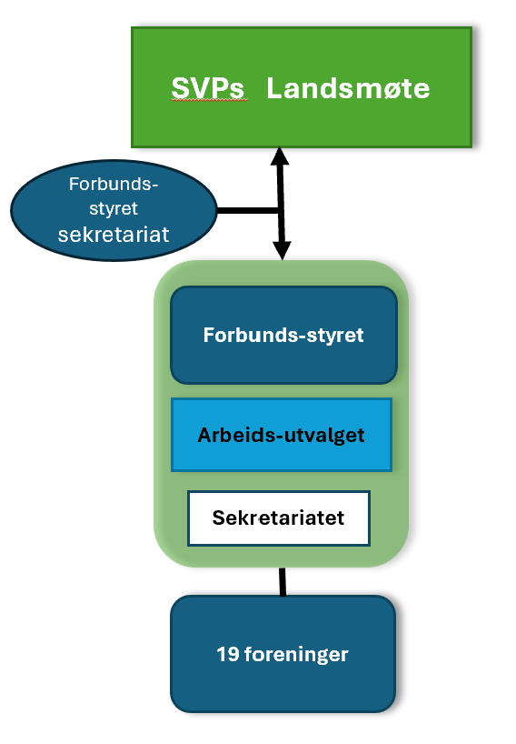 | Medlemmer i forbundsstyret velges av landsmøtet. Antall og funksjon fremgår av vedtektene §10. Forbundsstyret i SVP består av:  På alle møtene i Forbundsstyret stiller 1. varamedlem med tale og forslagsrett, men har ikke stemmerett dersom alle ordinære styremedlemmer er til stede. Alle varamedlemmene innkalles også til minst ett møte pr år.  Forbundsstyret har et arbeidsutvalg som består av styrets leder, nestleder, kasserer og sekretær.  Hvem som er medlemmer i forbundsstyret og varamedlemmer fremgår av protokoll fra siste landsmøtet og på vår nettside: www.vegpensjonistene.no
  - Leder  - nestleder  - kasserer  - sekretær | - 3 styre-medlemmer  - 3 vara-medlemmer

2.3 Forbundsstyrets sekretariat
Leder og sekretær er styrets sekretariat og sørger for løpende oppfølging av forbundsstyrets interne og eksterne ansvar og oppgaver. Sekretariatet kan forberede saker som skal behandles i arbeidsutvalget og forbundsstyret.

Oppgavene i forbundsstyret er noe annerledes enn i en forening. Dette skyldes at forbundsstyret ikke jobber direkte mot medlemmene. Mange av oppgavene er rettet mot andre myndigheter og andre pensjonistorganisasjoner. Statens vegvesen og SAKO er de viktigste.

3 Foreningene i SVP
I 2025 er det 19 foreninger som er medlemmer i SVP forbundet.

Det er en forening i hvert fylke i samsvar med fylkesstrukturen før 2020. Det er noen unntak. Oslo og Akershus er en forening og Vegdirektoratet har en egen forening. I Nordland er det på grunn av de store avstandene to foreninger, Helgeland og Nordre Nordland. I Østfold er det pr 1.10.2021 ingen forening. Medlemmene valgte å avslutte og nedla foreningen 8.09.2021. Foreningene er egne selvstendige juridiske enheter.

Hver enkelt forening har ansvaret for sine medlemmer, og at det blir arbeidet for å oppfylle Forbundets og foreningens formål.

Numrene foran hver forening benyttes for å lettere å skille foreningene fra hverandre i vårt arkivsystem.

Nr Foreningens navn | Stiftet
02 Statens vegvesens pensjonistforening Oslo og Akershus | 16.04.1991
04 Statens vegvesens pensjonistforening Hedmark | 14.11.1991
05 Statens vegvesens pensjonistforening Oppland | 29.04.1999
06 Statens vegvesens pensjonistforening Buskerud | 11.05.2000
07 Statens vegvesens pensjonistforening Vestfold | 05.05.1987
08 Statens vegvesens pensjonistforening Telemark | 20.01.1999
09 Statens vegvesens pensjonistforening Aust-Agder | 25.01.1980
10 Statens vegvesens pensjonistforening Vest-Agder | 17.11.1998
11 Statens vegvesens pensjonistforening Rogaland | 20.12.1980
12 Statens vegvesens pensjonistforening Hordaland | 09.11.1999
14 Statens vegvesens pensjonistforening Sogn og Fjordane | 20.04.1999
15 Statens vegvesens pensjonistforening Møre og Romsdal | 08.02.2001
16 Statens vegvesens pensjonistforening Sør-Trøndelag | 22.11.2001
17 Statens vegvesens pensjonistforening Nord-Trøndelag | 30.11.1994?
18-1 Statens vegvesens pensjonistforening Helgeland | 29.04.1997
18-2 Statens vegvesens pensjonistforening Nordre Nordland | 05.03.1996
19 Statens vegvesens pensjonistforening Troms | 12.05.2000
20 Statens vegvesens pensjonistforening Finnmark | 15.11.2001
21 Vegdirektoratets Pensjonistforening | 18.03.1991

Vi anbefaler enhetlig navnesetting på foreningene.

4 Krav til en forening *

4.1 Vedtekter *
Alle foreninger må ha vedtekter. Vedtektene vedtas på foreningens stiftelsesmøte og revideres på årsmøtene når det er behov for det.

Vedtektene i foreningene må ikke gå på tvers av vedtektene som er vedtatt av landsmøtet i SVP men være tilpasset lokale forhold så langt råd er. Vedtektene og formelle styringsorganer er organisasjonens redskap for å sikre at man arbeider i riktig retning, og at organisasjonen ikke kan utnyttes til den enkeltes fordel.
Etter at landsmøtet vedtok nye vedtekter for SVP i 2021 laget forbundsstyret rammevedtekter for foreningene. Se vedlegg 2. De kan brukes som hjelp når foreningene skal oppdatere vedtektene. Under noen av paragrafene er det satt inn merknader som blant annet sier hva som er obligatorisk, og at foreningene må velge mellom to deler av paragrafen.

4.2 Foreningens styre *
Styret velges på et årsmøte, og leder foreningen mellom årsmøtene.
Styreverv som finnes i de fleste foreninger:

- leder, nestleder, sekretær, kasserer, styremedlemmer og varamedlemmer.

Noen av de disse vervene kan slås sammen slik at en person betjener flere av rollene. For eksempel kan nestleder også være sekretær eller kasserer. Det er opp til hver forening å finne en praktisk løsning. Årsmøtet avgjør styrets sammensetning og om leder, nestleder, kasserer og sekretær skal velges av årsmøtet eller om styret skal konstituere seg selv.

4.3 Styrets ansvar *
Styret er ansvarlig for foreningens økonomi. Derfor er det viktig at styret har innsikt i, og kunnskap om foreningens økonomi. Styremedlemmer bør derfor kjenne til budsjett og regnskap. Status økonomi bør jevnlig være satt opp som sak i styremøtene.

Det å være styremedlem innebærer ansvar. Dette belyses i en artikkel skrevet av Advokatfirma Lippestad i 2019 om styrets ansvar i foreninger. Se vedlegg 10.

4.4 Styrets oppgaver *
Styrets oppgave er å gi medlemmene de tilbudene som årsmøtet har bedt om i handlingsprogram og aktivitetsplan. Dette anbefales for at medlemmene skal kunne ha en påvirkning på foreningenes arbeid. Oppgavene kan avtales i det enkelte styre, men her gjengis det som er mest vanlig.
Leder  - Planlegge styremøter og årsmøte  - Foreslå saksliste og, i samarbeid med styret, forberede saker til styremøter og årsmøtet  - Lede styremøtene  - Fordele oppgaver og gjøremål  - Tar tak i problemer og sørger for beslutninger  - Uttaler seg på vegne av foreningen  - Motiverer / oppmuntrer de andre i styret og medlemmene  - Tar en del daglige beslutninger  - Ansvar for at forening/forbund har et dokumentarkiv | Nestleder  - Avlaste og støtte leder  - Være stedfortreder for leder i dennes fravær  - Lede prosjekter i regi av forbundet  - Delta i aktuelle prosjekter som forbundet eller foreningen setter i gang  - På eget initiativ bidra til beslutninger også mellom styremøtene  - Sammen med leder og sekretær være en del av forbundsstyrets eller foreningenes arbeidsutvalg dersom det er opprettet
Sekretær  - Sender ut innkalling og saksliste til styremøter og årsmøte i samarbeid med leder  - Skriver møtereferat. (Gode og detaljerte møtereferater er viktige for å dokumentere hva som har blitt diskutert og besluttet. Kan senere brukes som oppslag og dokumentasjon.)  - Skriver årsrapport/årsmelding  - Skriver søknader  - Arkiverer alle referat og brev  - Ansvar for et oppdatert dokumentarkiv | Kasserer  - Ansvarlig for pengene til foreningen (inn og ut, betale regninger osv.)  - Fører regnskap (+ budsjett) og holder orden på kvitteringer og bilag.  - Medlemslister ajourføres (evt. av sekretær)  - Krever inn medlemskontingent i samarbeid med sekretær.  - Orientere resten av styret på hvert styremøte om økonomisk status.  - Bidra til arkivet med økonomiske dokumenter
Styremedlemmer og varamedlemmer

- Deltar på styremøtene
- Er med på å ta beslutninger
- Hjelper til der det trenges
- Styremedlemmene kan med fordel også få tildelt egne oppgaver som for eksempel leder av reisekomite, arrangere dugnadsarbeid osv

Dette er et forslag som ivaretar de viktigste oppgavene et styre skal gjøre. Det er likevel opp til det enkelte styre å finne en praktisk oppgavedeling.

4.5 Andre viktige oppgaver for styret i en forening *
- Sørge for medlemsaktiviteter, som medlemsmøter, kurs og eventuelle reiser
- Sørge for at krav til rapporteringer overholdes innen tidsfristene
- Oppdatere Enhetsregisteret og Frivillighetsregisteret i Brønnøysundregisteret etter hvert årsmøte når det er endringer
- Opprette dokumentarkiv. Her finnes flere løsninger som kan brukes. Både i Onedrive og Dropbox kan det bygges en hensiktsmessig filstruktur. Løsningene kan brukes til å kommunisere internt i styret og gi alle tilgang til innholdet. Innholdet lagres i tillegg på ekstern harddisk med jevne mellomrom.

4.6 Opplæring, informasjon og verving
Ansvaret for informasjonsarbeidet i foreningen ligger ofte hos lederen i foreningen eller sekretæren. Det er likevel ingen ting i veien for at denne oppgaven kan legges til et annet styremedlem.
Informasjonsarbeidet gjelder foreningens interne og eksterne informasjon. Den som har ansvaret for informasjonen, utarbeider forslag til:

• Hvordan medlemmene skal informeres
• Hvordan bli mer synlig for kommende pensjonister
• Hvordan foreningen eventuelt skal engasjere seg i lokalmiljøet og debatter der.
• Foreslå informasjon rundt de aktiviteter foreningen har til medlemmer og til mulige medlemmer.

Noen foreninger har eget nyhetsbrev og noen engasjerer seg eksternt i frivillighetsarbeid.
Da er det lurt å:

- Sette ned en gruppe for foreningens medlemsavis eller nyhetsbrev og for innlegg på våre WEB-sider. Retningslinjer for innlegg på web-sidene ligger i vedlegg 15.
- Bistå med ulike kurs
- Utarbeide foreningens informasjon, invitasjoner, løpesedler, medlemsverving osv.
- Bruk foreningens brevark med logo i all informasjon
- Ved hver aktivitet, tenk på «hvordan kan flest mulige bli gjort kjent med innholdet».

Kommunikasjon med medlemmene kan gjøres på ulike måter. Det kan brukes brev som vegkontorene bistår med å sende ut, e-post, sms og ved hjelp av sms i app, mm. Se vedlegg 7 om bruk av app.

4.7 Foreningens arbeidsutvalg eller arbeidsgrupper
Der det er praktisk kan styret beslutte at det nedsettes et arbeidsutvalg av to til fire personer som tar seg av de mindre sakene mellom styremøtene. Leder og sekretær bør være med her.

Der det er praktisk kan styret beslutte at det nedsettes arbeidsgrupper eller komiteer som tar seg av spesifikke oppgaver. Eksempel kan være reisekomite, dugnadskomite eller julebordskomite.

4.8 Medlemmer
Hvem som kan bli medlem i foreningen avgjøres av hva som står i vedtektene i hver enkelt forening. I utgangspunktet er det pensjonister som har vært ansatt i Statens vegvesen og deres partnere/ektefeller.
Det er også vanlig at tidligere ansatte, som er gått over i annen virksomhet, for eksempel fylkeskommunen og andre arbeidsgivere kan bli medlemmer. Disse vil da bli medlemmer i gruppe 2.

4.9 Medlemsgrupper
Alle medlemmer som har betalt sin kontingent har de samme rettigheter og plikter, og kan velges til ulike verv i foreningen. For å ha god oversikt over medlemmene, kan det være praktisk å dele inn medlemmene i ulike grupper. For tiden praktiseres 2 grupper i de fleste foreninger.

Gruppe1:
i. Pensjonert fra Statens vegvesen.
ii. Pensjonert fra Mesta, men ble overført fra Statens vegvesen ved etablering av Mesta as i 2003 og som pensjonerte seg før 1/1 2008 og dermed omfattes av overgangsordningen.

Gruppe 2:
Andre medlemmer, avhengig av hva foreningens vedtekter sier:
i. Ektefeller, samboere, etterlatte osv.
ii. Personer som ikke er pensjonert, men er i jobb i SVV, hvis vedtektene åpner for det.
iii. Medlemmer fra Mesta pensjonert etter 1/1-2008.
iv. Personer som sluttet i SVV før pensjonering og tatt annet arbeid.
v. Andre som, etter søknad til styret, kan bli medlem.

Medlemmene i gruppe 1 danner grunnlaget fra bidrag fra Statens vegvesen.
Medlemmene som har betalt kr 50 eller mer, i både gruppe 1 og 2 teller med når SVP søker om statstilskudd fra NAV.

4.10 Medlemsregister *
Alle foreninger skal føre et medlemsregister.

Til registrering av medlemmer benyttes en mal i Excel utarbeidet av SVP forbundsstyret. Malen ble på en ledersamling i 2019 vedtatt brukt i alle foreningene. Siste versjon høsten 2025 som inkluderte kolonne for PF-medlemskap osv. Her er det tatt høyde for begge gruppene som er nevnt over. Det er også en egen kolonne for betalt medlemskontingent.

Medlemsregisteret skal oppdateres kontinuerlig.

4.11 Lokale avtaler
I den sentrale avtalen med Statens vegvesen forutsettes det at det skal etableres lokale avtaler. SVP forbundsstyret har laget en mal for slike avtaler mellom de ulike lokale steder der Statens vegvesen har kontor og SVP har en forening. I de tilfeller der en forening ønsker å be om å låne kontor osv. for møter på andre steder vil det være naturlig å ta direkte kontakt med dette kontorstedet uten at det er nedfelt i den lokale avtalen. Dersom det ikke lar seg gjøre å bruke Statens vegvesens lokaler til møter og arrangement bør den enkelte forening søke andre løsninger i lokalmiljøet. Den overordna avtalen med Statens vegvesen og et eksempel på lokal avtale ligger i vedlegg 9.

5 Økonomi *
Styret er ansvarlig for organisasjonens økonomi. Dette innebærer at styrets medlemmer kan stilles personlig til ansvar om organisasjonen drives uforsvarlig. Se vedlegg 10, advokat Lippestads råd for styremedlemmer. Derfor er det viktig at styret har innsikt i, og kunnskap om, foreningens økonomi.

Kasserer som skal være oppdatert med regnskapet til enhver tid, bør derfor på hvert styremøte gi en orientering om status for den økonomiske situasjon. Avvik fra det som er budsjettert bør diskuteres og endringer i aktiviteten tilpasses.

Av den grunn bør det før hvert årsmøte settes opp et rammebudsjett basert på en aktivitetsplan for de aktiviteter som planlegges i kommende periode, og som årsmøtet godkjenner.

5.1 Budsjett

For å sikre god økonomistyring skal det i starten av hvert år utarbeides et budsjett ut fra forventede inntekter og utgifter basert på:
- erfaring fra tidligere år
- hvilke mål som settes
- aktivitetsplanen
- faste utgifter

Budsjettene for lokalforeningene skal godkjennes av årsmøtet.

Forbundsstyret skal sette opp et rammebudsjett for 2 år. Dette skal godkjennes på landsmøtet. Budsjettet bør knyttes til handlingsprogrammet og aktivitetsplanen.

Malen for regnskap kan benyttes ved budsjetteringen.

5.2 Regnskap *
SVP forbundsstyret har et regnskap på et regneark som anbefales brukt med mindre man velger et eget regnskapsprogram. Malen ligger på vegpensjonistene.no.

Regnskapsfilen inneholder 5 arkfaner:
1 Veiledning – veiledning til føring av regnearket
2 Inntekter - her føres alle inntekter evt korrigeringer (se under)
3 Kostnader – her føres alle kostnader evt korrigeringer (se under)
4 REGNSKAP – det offisielle regnskapet
5 Intern oppfølging – brukes for oppfølging i styret

Et vanlig regnskap skal normalt føres med T konti. Det vil si en konto med en debet og en kreditside. I SVPs regnskap er dette forenklet. I SVPs regneark er det laget en arkfane for Inntekter og en annen for kostnader. Dette sparer plass i regnskapsarket og gjør det lettere å unngå feilposteringer.

Denne måten å føre på gir utfordringer ved feil ut-/innbetalinger som skal nulles ut. Det anbefales at disse blir ført i minus på samme konto som feil ut-/innbetalingen har skjedd. Dette gjøres ved å sette et minus foran beløpet som registreres. Da unngår vi oppblåsing av konti. F.eks at medlemskontingent vil vise for mye innbetalt kontingent, at egenandeler vil være høyere enn reelle egenandeler og dermed gi større fratrekk ved søknad om momskompensajon.

For å kunne sammenligne ulike år anbefales det å ha en fast kontoplan selv om det enkelte år ikke er behov for alle kontoene.|

5.3 Bilag *
Alle bilag skal nummereres og oppbevares i en perm. Alle utgiftsbilag signeres av leder. Dette er viktig for å ivareta det personlige ansvaret som påligger styremedlemmene. Jf. pkt. 4.3. Bilag som vedrører utbetaling til leder, signeres av nestleder evt et annet styremedlem. Bilagene skal fremlegges for revisor ved revisjon, og også være tilgengelig for eventuell ekstern kontroll.

Alle regnskapsbilag skal oppbevares i minst 5 år. (Lovpålagt krav.)

5.4 De ulike kontiene

Bankkonto
Det må opprettes en bankkonto. Det oppfordres til minst mulig bruk av kontanter. For å opprette bankkonto, må organisasjonen være registrert med organisasjonsnummer i Brønnøysundregistrene. Se pkt. 7.

Vipps
Det er opp til hver enkelt forening om de vil ta i bruk Vipps. Det gjøres enkelt ved å gå inn på vipps.no og velge Bli bedriftskunde. Vær oppmerksom på at Vipps krever 1,75% (2025) av hvert beløp i gebyr. Rapporter fra Vipps brukes da som dokumentasjon til innbetalingen i banken.

Inntekter
Kontingent
Kontingenten fastsettes av årsmøtet. Foreningene bestemmer selv om evt endringer i kontingenten skal skje inneværende år eller neste kalenderår.

Innkreving av kontingent kan skje på ulike måter, men det mest vanlige er en epost eller brev med opplysning om kontonummer, beløp og navn på betaler(e) ved betalingen via bank. Alternativet er å sende ut en bankgiro til de av medlemmene som trenger det. Vipps kan også brukes. Det er opp til hver enkelt forening å bestemme hvordan dette skal gjøres.

Ved kontroll må det kunne fremlegges dokumentasjon på at hvert medlem selv har betalt kontingenten for gjeldende år. (Utskrift fra banken med navn og beløp.).

Inntektskonti

- Årlig driftsstøtte fra SVP
- Transportstøtte fra SVP
- Momskompensasjon
- Lotterier
- Egenandel arrangementer.
- Renteinntekter
- Grasrotandel
- Egenandel turer.

Utgifter
Utgiftskonti

- Årsmøte
- Styremøter
- Medlemsmøter
- Turer
- Styregodtgjørelse
- Kontor/driftsutgifter
- Gaver
- Andre konti etter behov

5.5 Noter til regnskapet
Det vil ofte være fornuftig å gi korte forklaringer til enkelte poster i regnskap og resultatregnskap. Det skjer ved å lage noter til regnskapet.

5.6 Resultatregnskap
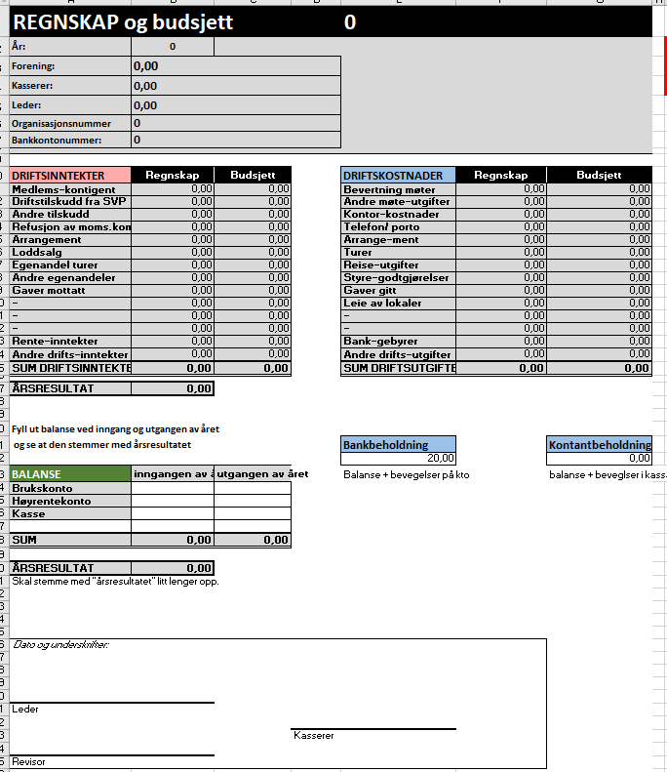
Ved årets slutt skal det settes opp et resultatregnskap som viser en oversikt over
foreningens inntekter og utgifter / kostnader i regnskapsåret.

Dette finner du under
arkfanen REGNSKAP.

5.7 Økonomioppfølging i styret
Det samme oppsettet som vises i forrige punkt, resultatregnskap anbefales benyttet til økonomisk oppfølging av styret på styremøtene. Da kan man følge med hvordan en ligger an i forhold til budsjettert. Dette finner du under arkfane Intern oppfølging.

Inntekter | Regnskap | Budsjett | Differanse
vvvvv | 2 002,00 | 1 000,00 | 1 002,00
xxxx | 1 000,00 | 1 500,00 | -500,00
yyy | 100,00 | 100,00 | 0,00
Sum inntekter

DRIFTSKOSTNADER | Regnskap | Budsjett | Differanse
aaaaa | 500,00 | 450,00 | -50,00
bbbb | 4 222,00 | 5 000,00 | 778,00
ccc | 20 000,00 | 10 000,00 | -10 000,00
SUM DRIFTSUTGIFTER | 24 722,00 | 15 450,00 | -9 272,00

Sammen med merknader om hvorfor det er avvik vil det gi styret mulighet til å foreslå endringer i aktivitetene.

5.8 Rapportering fra foreningene til forbundsstyret *
Det er ulike rapporteringer som kreves til ulike tider. Det er viktig at disse overholdes fordi de har betydning både internt i SVP og overfor ulike offentlige etater.
Alle nevnt nedenfor er årlige rapporter

NB! Alle filer som sendes forbundet skal ha filnavn som starter med fylkeskode og foreningsnavn, f.eks 07 Vestfold – medlemsliste pr 31.12.2023 eller 07 Vestfold – Årsmelding 2023 osv

Rapporteringskrav:
Frist 15/1
Kortversjon av årsmelding på eget skjema eller andre løsninger fra forbundsstyret. Denne skal danne grunnlag for Forbundsstyrets årsmelding til Statens vegvesen og andre samarbeidspartnere.
Medlemslister pr 31/12 året før og som er fordelt på de ulike gruppene, og som viser hva hvert medlem har betalt i kontingent. For å bedre personvernet skal filen med medlemsregisteret passordbeskyttes før oversendelse til forbundsstyret. For praktisk gjennomføring av dette – se vedlegg, Medlemsregister – føring og rapportering.

Listen som oversendes skal omfatte:
Alle medlemmer som har betalt minst kr 50 i kontingent og som lever. Medlemmer som har betalt kontingent regnes som medlemmer fram til årets slutt. Evt utmelding skjer påfølgende år.
Avdøde må tas ut av listen selv om de har betalt kontingent
Medlemmer som ikke har betalt kontingent, men allikevel er medlemmer (f.eks æresmedlemmer eller nye medlemmer som har fri kontingent det første året), kan bli stående med blankt felt i betalt kontingent. Forbundet vil ta hensyn til dette ved rapportering. Det er viktig at disse ikke skjules i regnearket.

Denne listen benyttes som grunnlag for søknad om statstilskudd. NB! Det er kun medlemmer som har betalt min. kr 50 som er tellende ved tildeling av statstilskudd fra NAV. Det vil si at æresmedlemmer og nye medlemmer som har fri kontingent det første året, ikke er med i søknadsgrunnlaget.

Frist 31/3 eller senest en måned etter årsmøtet. (avhengig av hva som står i foreningens vedtekter.)

- Fullstendig årsmelding fra foregående år
- Revidert og godkjent resultatregnskap for foregående år, signert av revisor, leder og kasserer
- Protokoll fra årsmøtet inneværende år. Protokollen signeres av møteleder og minst en valgt møtedeltaker.
- Liste med navn, adresser, telefon og epost samt hvilken funksjon de ulike har i styret etter årsmøtet.

Det er viktig at protokoll, regnskap og revisjonsrapport er signert. Postens digitale signeringsløsning kan benyttes: Postens signering Det er også god praksis at leder og sekretær signerer årsmelding før den legges fram for årsmøtet.
Forbundsstyret vil sette stor pris på å få alle dokumentene / protokollene inn samlet fra hver forening. Hvert enkelt dokument bør likevel være en selvstendig fil og filnavnet bør begynne med fylkesnummer og foreningsnavn pluss emnet som rapporteres. For eksempel slik:
«01 SVP Fylkesnavn Regnskap 2023.pdf» og «01 SVP Fylkesnavn Protokoll Årsmøte 2024.pdf» osv

5.9 Rapportering til Brønnøysundregistrene *
Etter hvert årsmøte skal det nye styret meldes til Brønnøysundregistrene på skjemaet samordnet registermelding i Altinn. Vi viser til beskrivelse i Brønnøysundregistrene – se vedlegg 12.

6 Samarbeidspartnere

6.1 Statens vegvesen
Fra 2023 er det inngått avtale mellom Statens vegvesen og SVP forbundsstyret om leveranse av velferdstjenester fra SVP til eksisterende og kommende pensjonister fra Statens vegvesen. Statens vegvesen bidrar med kroner 500 000 (2024-nivå) til SVP for avtalte ytelser til pensjonistene. Tilgang til fasiliteter ved etatens kontorsteder nedfelles i en enkel samarbeidsavtale mellom den enkelte forening og kontoradministrasjon lokalt.

I vedlegg 9 Avtale mellom SVV og SVP ligger et eksempel på lokal avtale.

6.2 Pensjonistforbundet (PF)

Sammen med SAKO-organisasjonene har PF ca. 240 000 medlemmer og er suverent den største organisasjonen for pensjonister.
PF er også aktiv i de fleste eldrerådene i kommuner og fylkeskommuner.
Fordi det finnes en rekke ulike tilbud og aktiviteter man kan engasjere seg i, er det bruk for alle som har lyst til å bidra med sine ressurser og evner som pensjonist. Vi anbefaler derfor å ta kontakt med PFs fylkesforening og lokalforeningen i ditt nærområde for mer informasjon om hva som skjer der du bor.
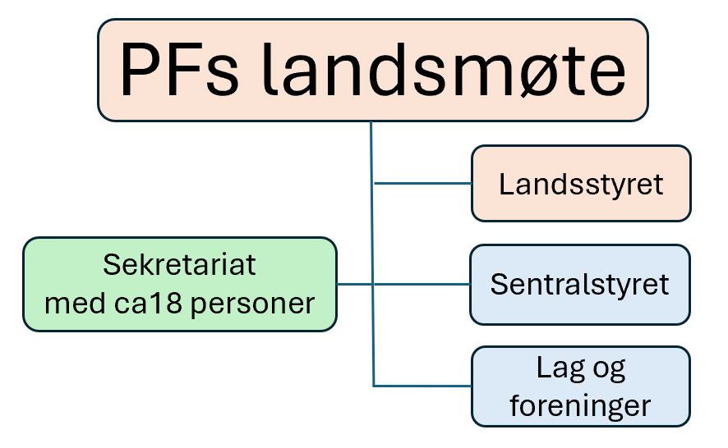

Kollektive medlemmer
Medlemmer i disse organisasjonene er kollektivt tilsluttet Pensjonistforbundet:

- Fagforbundet
- Postens Pensjonistforbund
- Yrkestrafikkforbundets Pensjonistforening (YTF)
- Mesta Pensjonistforening
- Seniorforum Norsk Fysioterapeutforbund (NFF)
- Avdelingspensjonistenes Forening av Norges Bank (APF)
- Kystverkets Pensjonistforening
- Store Norske Pensjonistforening
- Statens vegvesens pensjonistforbund (fra 1. januar 2026)

6.3 Samarbeidskomiteen for pensjonister (SAKO)
SVP er medlem i SAKO. Her diskuteres og samordnes krav og uttalelser som oversendes til PFs sentrale organer for videre behandling. Gjennom dette samarbeidet deltar SVP forbundsstyret i møter med departementene flere ganger i året.

Samarbeidet driftes av Pensjonistforbundet som er sekretariat for komiteen.
Se vedlegg 5.

7 Registrering i Brønnøysund-registrene *
Det er to registre som er viktige å være registret i, Enhetsregisteret og Frivillighetsregisteret. Se vedlegg 12.

8 Vedleggshefte

